ИЗМЕЛЬЧИТЕЛЬ РУЛОНОВ JET-POWER, MATRIX (ИТАЛИЯ)

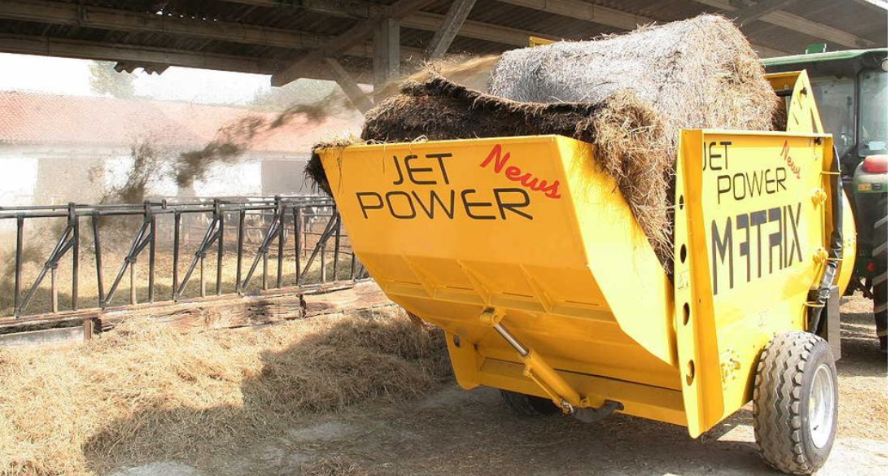


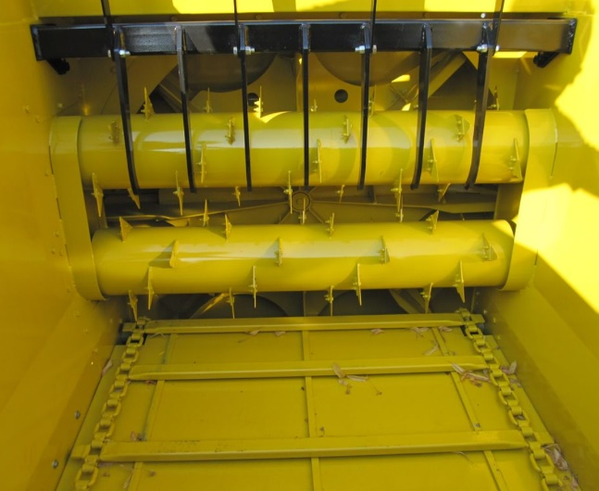
Серия машин JET-POWER (Италия) подходит для измельчения сухого и влажного волокнистого материала (солома, стебли кукурузы, сено, трава и т. д.) в рулонах или крупных тюках с последующим распределением в качестве подстилки, на кормовой стол или в ясли. Рулоны загружаются при помощи заднего гидравлического борта и, с помощью напольного транспортера, перемещаются к паре измельчающих барабанов. Далее измельченный материал подается к распределительному вентилятору и выдувается через верхний поворотный раструб.
Барабаны и вентилятор приводятся от ВОМ трактора через 2-х скоростной редуктор (270-540 об/мин). Бесступенчатая регулировка скорости напольного транспортера. Комбинацией этих параметров, можно получить фракцию измельчения от 5 до 10 см (в зависимости от продукта). Кроме того, машина оснащена ограничительной гребенкой, которая дозирует подачу материала, и соответственно, плотность и фракцию измельчения.
Вращаемый на 310˚верхний раструб обеспечивает направленный выдув материала на расстояние до 15м (экспериментальные данные). Гидравлическая система измельчителя подключается к гидравлической системе трактора через евромуфты.

Базовая комплектация:

- Измельчающий ротор;
- 2-х скоростной редуктор 270 - 540 об/мин;
- Гидравлика от системы трактора (3 контура);
- Напольный транспортер с регулировкой скорости подачи; (для мод.380 – двойной транспортер)
- Верхний вращаемый 310˚ выгрузной раструб с гидравлической регулировкой;
- Карданный вал с защитой от перегрузок

Характеристики | JET-POWER 180 прицепной | JET-POWER 280 прицепной | JET-POWER 380 прицепной
Габариты, м д/ш/в | 4,03/1,77/2,65 | 5,0/1,77/2,68 | 6,97/1,8/3,03
Дальность выброса сена/соломы, м | от 1 до 15 метров
Максимальный размер круглых тюков (Диаметр х Высота) | Рулон 1,8 х 1,5  1 х крупный тюк | 2 х рулон 1,8 х 1,5 / 2 х крупных тюка | 3х рулона 1,8х1,5  3 х крупных тюка
Требуемые обороты ВОМ | 540 об/мин
Масса, кг. | 1850 | 2050 | 3300
Колеса | 10,5/75-15.3 | 11,5/80-15.3 | 13,0/65-18
Мощность трактора л.с. | 50 - 70 |  | 60-70

JET-POWER 180 Измельчитель-раздатчик прицепной
- Измельчающий ротор;
- Верхний поворотный выгрузной раструб
- Карданный вал с защитой от перегрузки и 8-ми шлицевой вилкой
JET- POWER 280 Измельчитель-раздатчик прицепной
- 2 барабана
- Верхний поворотный выгрузной раструб
- Карданный вал с защитой от перегрузки и 8-ми шлицевой вилкой
JET- POWER 380 Измельчитель-раздатчик прицепной
- 3 барабана (большего диаметра)
- 2 напольных транспортера с 2 гидравлическими двигателями
- Верхний поворотный выгрузной раструб
- Карданный вал с защитой от перегрузки и 8-ми шлицевой вилкой

Опциональное оснащение:

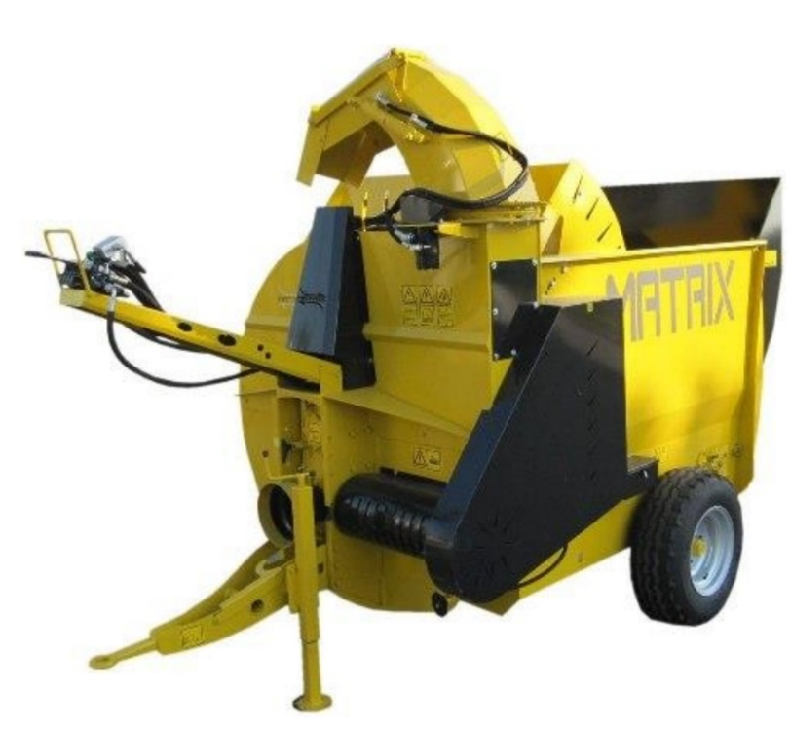
- Комплект для работы с квадратными тюками
- Насадка – удлинитель раструба 1,6м
- Насадка – удлинитель раструба 3,0м
- Комплект прямых ножей (59 шт)
- Комплект дорезающих ножей (16 шт)
- Комплект для работы с опилками и рисовой соломой
- Комплект для уменьшения пылеобразования
- Электронное управление (вместо гидравлического)
- Износостойкай комплект из стали Hardox (корпус вентилятора, внутренний раструб, лопасти ротора)
- Муфта задержки старта измельчающих барабанов (Jet Power)

Актуальная цена на сайте центрпольскойтехники.рф

